A vos plumes, Citoyens, pour sauver La Cambuse et le Parc Marin de Blue Bay du Projet « Le Chaland Resort Hotel » par le Groupe Currimjee Jeewanjee !
Les membres du public ont jusqu’au JEUDI 23 JUILLET pour déposer une objection au projet d’hôtel du Groupe Currimjee Jeewanjee à La Cambuse. Il faut déposer une lettre d’objection au District Council de Grand Port, basé à Rose Belle (à une minute en voiture en prenant la sortie d’autoroute au niveau de l’hôpital Nehru). Vous pouvez également envoyer la lettre par la poste, en courrier enregistré, au plus tard mercredi matin. La lettre doit être adressée à :
The Ag. Chief Executive
The District Council of Grand Port
Royal Road, Rose Belle
Envoyer la lettre par email est théoriquement possible, mais les risques sont grands que les emails ne soient pas lus : dcgp@mail.la.govmu.org

Mode d’emploi - Loger une Objection contre le Projet d’Hotel
Le Groupe Currimjee Jeewanjee a déposé une demande auprès du District Council de Grand Port pour un Building and Land Use Permit l’autorisant à démarrer la construction d’un l’hôtel situé juste à côté de la plage publique de La Cambuse, un projet baptisé « Le Chaland Resort Hotel ». D’après la loi, les membres du public ont 15 jours pour loger une objection contre l’octroi du Building and Land Use Permit. Ce délai de 15 jours démarre le jour ou le promoteur publie une notice dans la presse. Currimjee Jeewanjee avait mis une notice dans les journaux le 9 juillet dernier. Le public a donc jusqu’à jeudi prochain 23 juillet pour loger une objection.
Vous pouvez télécharger une lettre d’objection que la Plateforme Aret Kokin Nu Laplaz a préparée. Partagez-la avec tous vos amis et soyez libres de modifier cette lettre. Il y a deux versions, une individuelle et une collective. Plusieurs personnes peuvent en effet signer la même lettre, et faire pression comme groupe. Il est important que vous mettiez votre/vos adresse(s) au bas de la lettre, afin de forcer le District Council à envoyer des accusés de réception.
Il faut savoir que la loi oblige le District Council à tenir un Public Hearing avec toutes les personnes ayant logé une objection, et d’y convier le Promoteur. Vous n’êtes pas obligés de vous rendre au Public Hearing. Si vous pouvez y aller par la suite, tant mieux. Mais déjà le fait d’avoir plusieurs personnes envoyer une objection au District Council aura un impact majeur. Car le plus on sera à loger des objections, le plus on pourra bloquer ce projet d’hôtel.
De plus, même si le Promoteur obtient son permis, il est possible de faire appel, et nous le ferons ! La raison est avec nous. L’opinion est avec nous. Les media sont avec nous. Le tout maintenant, c’est de créer une pression citoyenne. Ar Nou Non ! Aret Kokin Nu Laplaz !
La Plateforme Aret Kokin Nu Laplaz regroupe les associations environnementales, forces vives et citoyens engagés qui ont à cœur la beauté de leur pays et le droit de tous les Mauriciens, présents et à venir, de continuer à en profiter.

Pourquoi il faut bloquer ce projet d’hôtel…
- Près de 2 arpents de la plage publique seront pris par les garde-côtes pour construire un nouveau post de surveillance à La Cambuse. Pourquoi ? Parce que le projet d’hôtel de Currimjee Jeewanjee va se faire sur le bâtiment et les terrains qu’occupent les National Coast Guards à la Cambuse. Currimjee Jeewanjee sous le Gouvernement Ramgoolam a eu la permission de venir forcer les garde-côtes à déménager. C’est en fait toute l’entrée actuelle de la plage qui va être réquisitionnée par les garde-cotes. Et Currimjee Jeewanjee ose dire que son projet d’hotel n’affectera pas la plage publique ! Un niveau d’hypocrisie revoltant !
- La plage publique de La Cambuse n’est pas immense. Dans le Sud-Est de Maurice, il n’y a que La Cambuse et Blue Bay comme plages publiques. De manière générale, dans tout le pays, seulement 10% de la cote de Maurice constituent des plages publiques alors que les hôtels et IRS, eux, occupent déjà 20%, le double.
- Currimjee dit que la plage publique va être agrandie…En réalité, c’est simplement la surface de parking et de pique-nique à l’arrière de la plage, une zone boisée, qui va être augmentée par le Ministère du Logement et des Terres. On cherche à berner le public! C’est un affront de dire aux Mauriciens que la plage sera étendue et rénovée, car en fait le public perdra approximativement 60 mètres de plage publique (voir le visuel : en jaune, la partie de plage publique qui sera perdue; la supposée « extension »de la plage est également indiquée).
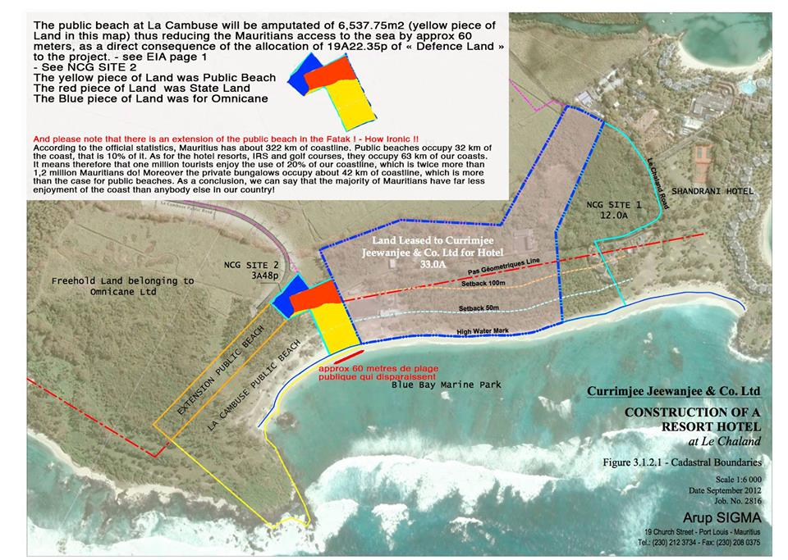
- Ce projet est typique du précèdent régime Ramgoolam et de ses scandales sur les Terres de l’Etat. Le gouvernement de Ramgoolam a donné à Currimjee Jeewanjee 19 arpents sur les 31 arpents de « Defence Lands » qui forment l’actuel terrain d’entrainement de la National Coast Guard à La Cambuse. Dans le State Lands Act, il est dit que les « Defence Lands » ne peuvent être alloues a des particuliers, sauf si le Ministre en charge de la Défense en décide autrement. Le Ministre en charge de la Défense, c’est le Premier Ministre, à l’époque Navin Ramgoolam, aujourd’hui Sir Aneerood Jugnauth. L’Alliance Lepep a le devoir devant la population de ne pas laisser ce scandale passer !
- Currimjee Jeewanjee dit que son projet sera un modele environnemental et que les écosystèmes seront préservés…. Or Currimjee Jeewanjee ne parle là que de l’environnement sur le terrain de son hôtel. Devant l’hôtel se trouve le lagon de La Cambuse, un lagon qui est classé comme zone de conservation faisant partie du Parc Marin de Blue Bay. Les pesticides et fertilizants pour le landscaping de l’hôtel, ainsi que les excédents résiduels non-traités des eaux usées du futur établissement (224 chambres !) se déverseront directement dans le Parc Marin, chose que ne mentionne nullement Currimjee Jeewanjee !
- Le Parc Marin de Blue Bay est aujourd’hui dans un état de grande dégradation. Pourtant classé au niveau mondial comme un site d’exception sous la Convention Internationale Ramsar de protection des Wetlands, 40% des coraux du parc étaient déjà morts ou en train de mourir en 2012. Il y a trop d’activités humaines sur et autour du parc. L’hotel Shandrani du Groupe Beachcomber, en outre d’avoir un terrain de mini-golf en bordure directe du parc, opère un couloir de ski nautique à l’intérieur même du parc ! Si rien n’est fait pour bloquer ces activités de l’hôtel Shandrani, et qu’au contraire on laisse un autre hôtel venir s’y ajouter, le parc marin de Blue Bay sera mort d’ici dix ans…
- A été mis au placard par le Gouvernement Ramgoolam depuis Septembre 2012 un plan détaillé pour la gestion durable du parc marin. Ce plan avait été élaboré par le Ministère de la Pèche, ensemble avec les ONGs de protection de la biodiversité marine et des experts internationaux. Il ne demande qu’à être mise en œuvre. Mais voilà…le plan déclare clairement que si un projet hôtelier allait de l’avant dans la zone de La Cambuse (le projet de Currimjee Jeewanjee était encore en attente de l’aval du gouvernement Ramgoolam au moment de l’étude…), ceci aurait des effets dévastateurs sur le parc.
- Le projet d’hôtel du Groupe Currimjee ne respecte pas les zones officielles où il est permis de construire de nouveaux hôtels. Il est situé en dehors ! D’après le plan national du Ministère du Logement et des Terres pour les projets de développement (« National Development Strategy »), aucun projet d’hôtel ne doit être autorisé en dehors des « Tourism Development Zones ». Dans le Sud-Est, il y a seulement le « Mahebourg Tourism Development Zone ». La Cambuse ne fait pas partie de Mahebourg. Mieux, aux alentours du Parc Marin de Blue Bay et dans les lieux de beauté naturelle exceptionnelle comme La Cambuse, il y a une interdiction claire et formelle contre tout projet hotelier. Le projet de Currimjee Jeewanjee est dans l’illégalité.
- Il n’y a aucune justification pour avoir encore un autre projet d’hôtel à Maurice. Selon les chiffres officiels de Statistics Mauritius, les hôtels en 2014 à Maurice n’avaient des taux de remplissage que de 58% à 65%. Les touristes qui venaient régulièrement à Maurice, retournent de moins en moins. Beaucoup disent de plus en plus que nous sommes en train de détruire la beauté de notre ile. Bizin aret met beton partou!
- Pour finir, le Groupe Currimjee Jeewanjee veut également enlever aux Mauriciens le plaisir d’utiliser la route actuelle menant à la plage publique, une route d’un charme authentique et naturel exceptionnel, bordée d’arbres et de végétation. Le Groupe Currimjee veut que cette route soit réservée à l’usage exclusif de ses clients. Les Mauriciens devront eux passer par une route goudronnée au beau milieu des champs de canne, anonyme et sans poésie. Pe fer Morisien vinn etranze dan so prop pei !

